Rokiškio rajono savivaldybės tarybos
2011 m. birželio 17 d. sprendimo Nr. TS– 9.132
3 priedas

GYVENAMOSIOS VIETOVĖS GATVIŲ IŠDĖSTYMO PLANAS
Jakiškių kaimas (Rokiškio kaimiškoji seniūnija)

Kartografinis pagrindas Ortofoto
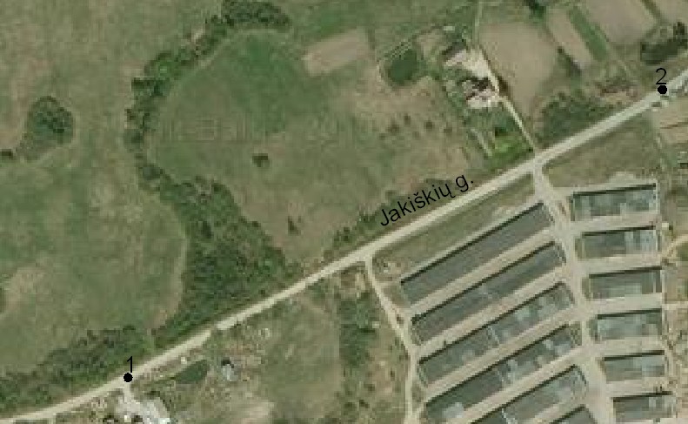
Koordinačių sistemos LKS – 94
Koordinačių nustatymo būdas Grafinis

KOORDINAČIŲ ŽINIARAŠTIS
Nr. plane X Y
Jakškių gatvė
1. 6203982 597465
2. 6204169 597823

____________________________________________

